南
昌
辉
门
公
司
应
急
预
案

目 录

一、总则 5
1、目的 5
2、编制依据 5
3、范围 5
4、应急预案体系 6
二、危险性分析 6
1、单位概况 6
2、地理位置 7
3、周边环境 7
4、危险源与风险分析 11
三、组织机构及职责 12
1、应急组织体系 12
2、指挥机构及职责 12
四、预防与预警 13
1、危险源控制 13
2、预警行动 14
3、信息报告与处理 14
五、应急响应 15
1、响应分级 15
2、响应程序 15
3、应急结束 16
六、信息发布 16
七、后期处置 16
八、保障措施 17
1、通信与信息保障 17
2、应急队伍保障 17
3、应急物质装备保障 17
4、其它保障 18
九、培训与演练 18
1、培训 18
2、演练 18
十、奖惩 18
十一、附则 18
1、术语与定义 18
2、维护与更新 19
3、应急预案实施 19
4、相关文件 19
5、相关记录 19
6、修订记录 19
应急专项预案 20
一、火灾（爆炸）事件应急程序 20
1、应急组织架构 20
2、应急流程 21
3、应急行动 22
4、应急组人员组成 22
二、电气事件应急程序 23
1、应急组织架构 23
2、应急流程 23
3、应急行动 24
4、应急组人员组成 24
三、职业健康安全损害事件应急程序 25
1、应急组织架构 25
2、应急流程 25
3、应急组成员 26
4、应急行动 26
四、自然灾害应急程序 27
1、应急组织架构 27
2、应急流程 27
3、应急行动 28
4、应急行动 28
五、化学品泄漏应急程序 29
1、应急组织架构 29
2、应急流程 29
3、应急组成员 30
4、应急行动 30
六、环境灾害应急程序 31
1、应急组织架构 31
2、应急流程 32
3、应急组成员 33
4、应急行动 33

一、总则

1、目的
为了应对在生产经营活动过程中可能发生的突发事件，有效地预防、控制和消除重大突发事件的危害，保障员工的生命安全、最大限度地减少财产损失、环境破坏和社会影响，特编制本应急预案。

2、编制依据
《中华人民共和国安全生产法》
《中华人民共和国消防法》
《中华人民共和国职业病防治法》
《生产安全事件报告和调查处理条例》
《危险化学品安全管理条例》
《生产经营单位生产安全事件应急预案编制导则》
《生产安全事件应急预案管理办法》

3、范围
本应急预案适用于本公司区域范围内有可能发生厂区内火灾或爆炸事件、电气安全事件、工作伤
害事件、自然灾害、化学品泄漏及环境灾害事件的应急处置。

4、应急预案体系

本应急预案体系包括综合应急预案和专项应急预案，二者合并编写。
应急综合预案

应急专项预案

火灾（爆炸）事件 | 环境灾害事件 | 电气事件 | 职业健康损害事件 | 自然灾害事件 | 化学品泄漏事件

二、危险性分析

1、单位概况
南昌辉门密封件系统有限公司，隶属美国Federal-Mogul集团，其前身为南昌培英气缸垫有限公司。
1996年南昌气缸垫厂与英国T&N投资有限公司在南昌经济技术开发区枫林路921号共同投资成立南昌培英气缸垫有限公司，
1998年3月T&N公司由美国Federal - Mogul公司兼并。
1998年10月南昌培英气缸垫有限公司正式更名为南昌辉门密封件系统有限公司。
2005年12月，南昌辉门密封件系统有限公司成为美国Federal-Mogul的全资子公司。
2015年3月南昌辉门密封件系统有限公司在南昌经济技术开发区金港路1489号投资建设新工厂。
2017年3月新工厂正式投入使用。
Federal – Mogul创始于1899年，公司总部位于美国密执安州的萨斯菲尔德，是一家全球性的汽车零配件制造供应商。
南昌辉门密封件系统有限公司采用先进的制造技术为国内外主机厂提供非石棉、全金属、柔性石墨气缸垫、隔热罩、油封、橡胶密封件等产品，主要客户包括如通用、大众、上汽、康明斯、吉利、广汽、奇瑞、日产、比亚迪、长安福特等。

2、地理位置
南昌市位于东经115°27'至116°35'、北纬28°10'至29°11'之间，地处江西省中部偏北，鄱阳湖之滨、赣江、抚河尾闾，是长江经济带中游地区重要的中心城市，全国唯一一个与长三角、珠三角、闽东南同时毗邻的城市。南昌市交通方便。京九铁路、赣粤高速和105国道纵贯境内；浙赣铁路、沪瑞高速和320国道在境内南部横贯。特别是京九铁路线的开通并与浙赣铁路线交汇后，南昌成为京九铁路线唯一的省会城市和我国铁路的又一个重要枢纽。
南昌辉门密封件系统有限公司辉门密封件建设项目选址位于江西省南昌市南昌经济开发区白水湖工业园内，地块紧邻金港路，项目征地52.814亩（折合3.5209公顷），用地面积50.177亩（折合3.3451公顷）。白水湖工业区位于南昌经济技术开发区东北部，东临赣江北支，西临京九铁路线，南起双港大道，北至盘龙山变电所、下庄湖，是南昌经济技术开发区的重要组成部分和产业发展基地。

3、周边环境
该项目建设地点位于南昌市经济技术开发区，该用地位于昌北大道以北，金港路以东，机场路以西，建设用地周边的道路、自来水、雨污水、电力、电信、燃气等市政基础设施配套完善。
项目用地东北面为江西省金紫薇装饰有限公司，东面为空地，南面为建设中的某制药厂，西面为金港路，北面紧临为顺丰物流快递公司。项目生产对环境要求不高，周边也无对环境质量要求高的食品、医药企业。目前该项目与周边企业相容性较好。
项目用地未勘探到有矿床和文物存在，不影响防洪和排涝，不影响通航及军事设施等。

项目地理位置图
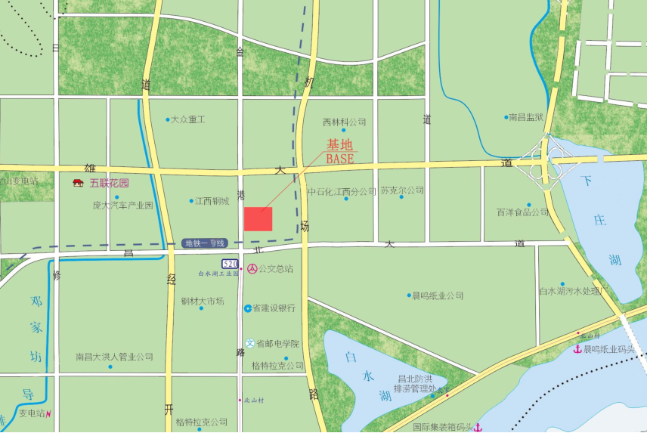
周边环境示意图
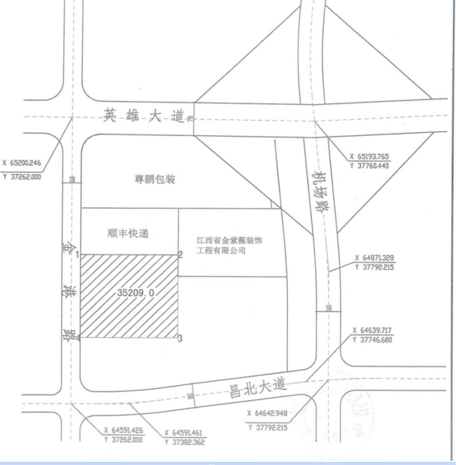
厂区东北侧江西省金紫薇装饰有限公司
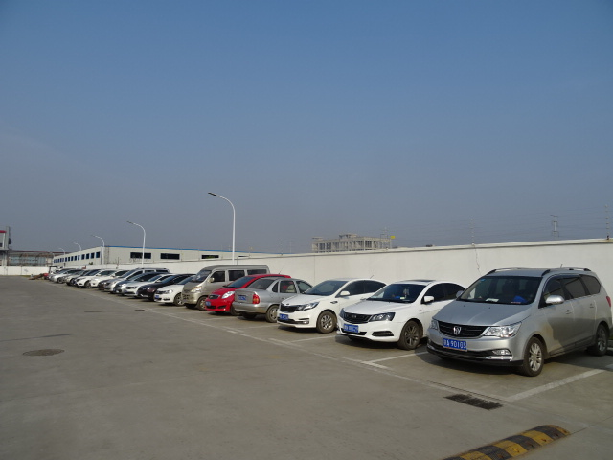
南侧在建的某制药厂
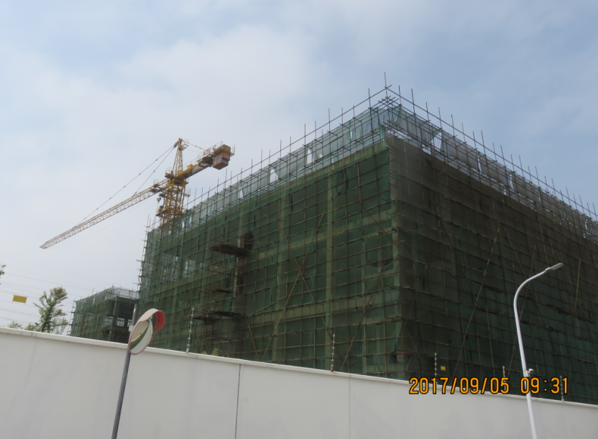

西侧金港路
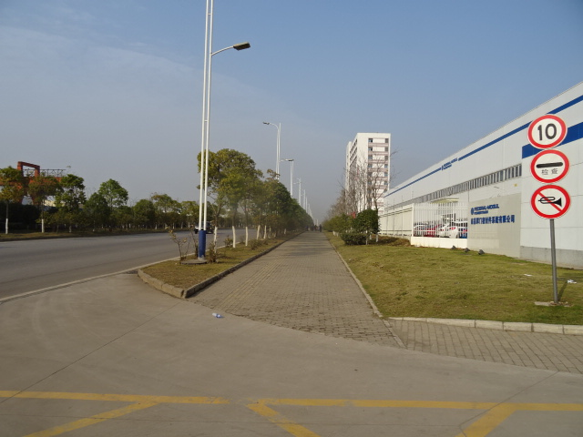
北侧顺丰物流快递公司

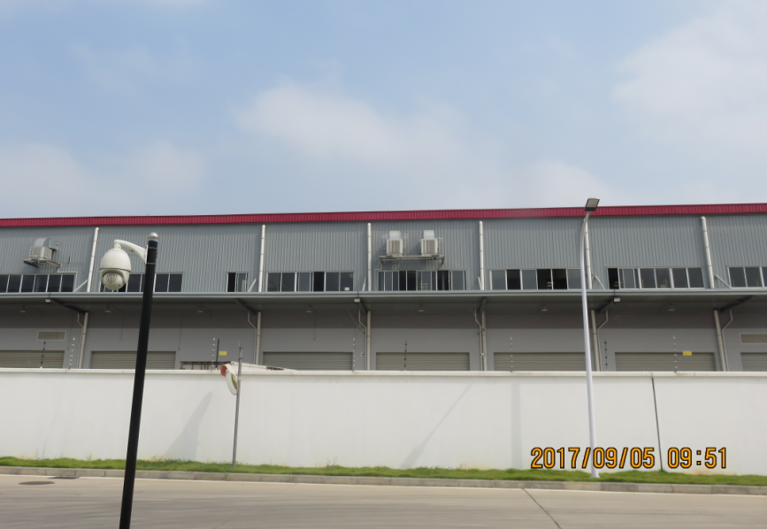

与周边道路和建构筑物的安全间距
方位＊ | 周边建(构)筑物名称 | 与厂内建筑物距离(m) | 备注
N | 顺丰物流快递公司 | 17 （距联合厂房）
NE | 江西金紫薇装饰工程公司 | 29（化学品仓库）
S | 在建的某制药厂 | 26（动力站房）
W | 金港路 | 15（门卫）

4、危险源与风险分析
危险因素 | 事件类型 | 事件后果
易燃易爆品产生火灾或爆炸 | 火灾或爆炸事件 | 火灾或爆炸引起财产损失、人员伤害
电气控制柜、设备电路短路产生电击 | 电气事件 | 触电导致人员伤害
物料、设备、运输工具的使用导致职业健康安全损害事件 | 健康损害事件 | 操作人员身体某部位产生伤害
自然灾害导致的财产损失、人员伤害 | 自然灾害事件 | 地震、台风、暴雨引发财产损失、人员伤害
化学品容器破损导致泄漏 | 化学品泄漏事件 | 引起土壤污染、人员遭受化学品侵害事件
废水泄漏、废水废气处理设施故障、 | 环境灾害事件 | 废水、废气未达标排放

三、组织机构及职责

1、应急组织体系
总经理
EHS
火灾或爆炸事件应急小组 | 环境灾害应急小组 | 电气事件应急小组 | 职业健康安全损害事件应急小组 | 自然灾害事件应急小组 | 化学品泄漏事件应急小组

2、指挥机构及职责
应急小组名称 | 成员名称 |  | 职责
总经理 | 总指挥 |  | 应急实施决策者
EHS | 副总指挥 |  | 协助总经理实施应急响应
火灾（爆炸）事件应急小组 | 组长 | 万小庚 | 负责专项应急预案响应实施
电气事件应急小组 | 组长 | 何晓斌 | 负责专项应急预案响应实施
职业健康安全损害事件应急小组 | 组长 | 部门经理 | 负责专项应急预案响应实施
自然灾害事件应急小组 | 组长 | 李诗言 | 负责专项应急预案响应实施
化学品泄漏事件应急小组 | 组长 | 彭士才 | 负责专项应急预案响应实施
环境灾害应急小组 | 组长 | 万小庚 | 负责专项应急预案响应实施

社会救援机构名称
社会援助机构名称 | 应急类型 | 联系方式
火灾（爆炸）事件 | 经开区消防大队 | 119
电气事件应急小组 | 昌北供电局 | 83984067
职业健康损害事件应急小组 | 医疗急救中心 | 120
自然灾害事件应急小组 | 经开区管委会 | 88725357
化学品泄漏事件应急小组 | 南昌市环保局 | 83986363
环境灾害事件应急小组 | 南昌市环保局 | 83986363

四、预防与预警

1、危险源控制

危险因素 | 事件类型 | 预防控制措施
易燃易爆品产生火灾或爆炸 | 火灾或爆炸事件 | - 严格执行公司吸烟政策  - 易燃易爆作业点禁止明火作业  - 原则上生产现场仅允许存放一天的化学品使用量  - 排风设施未开启禁止开启加热设备
电气控制柜、设备电路短路产生电击 | 电气事件 | - 禁止无资格人员从事电气作业  - 电柜箱中禁止放置杂物  - 禁止在电柜箱周边对方易燃易爆品  - 所有设备必须接入接地系统
物料、设备、运输工具的使用导致职业健康安全损害事件 | 健康损害事件 | - 安全培训所有操作人员  - 按公司安全规定操作  - 禁止拆除旁通安全装置  - 按规定佩戴劳保用品
自然灾害导致的财产损失、人员伤害 | 自然灾害事件 | - 提前发出通报  - 地震、台风、暴雨天气防止高立物体倾倒
化学品容器破损导致泄漏 | 化学品泄漏事件 | - 所有容器加盖密封保存  - 将化学品存放在干燥通风阴凉的地方  - 禁止将化学品露天存放
废水泄漏、废水废气处理设施故障、 | 环境灾害事件 | - 废水、废气处理设施日常检查和维护保养  - 实行专人负责，确保设施正常运行

2、预警行动
发生灾害，按专项应急预案启动相应的预警流程。

3、信息报告与处理
原则：
- 按国家法规要求汇报相关事件。
- 按FM Global EHS 要求汇报管理层。
- 将事件信息向员工通报。

五、应急响应

1、响应分级
三级（部门级）响应：
事件不严重，影响面有限，有能力控制现场的应急响应。
二级（公司级）响应：
超出部门应急能力，有可能影响到部门以外的现场，但不会威胁到左邻右舍的应急响应。
一级（社会级）响应：
大面积火灾（爆炸）事件、特大环境灾害事件、死亡事件等，超过公司应急能力，需要外部应急资源参与的应急响应。

2、响应程序
事件报告：
公司内所有人员在发现事件时，立即拨打门警室值班电话报警----83844508
现场救援：
在确保人员安全前提下，开展自救工作，疏散无关人员，设立警戒线。
现场评估：
超过救援能力时候，及时向应急救援领导报告。

3、应急结束
事件现场得以控制，现场应急措施已无继续使用必要，应急结束。

六、信息发布
公司应急总指挥或授命指定专人在应急救援行动中负责向社会各界公布事件信息，在应急救援行动结束后统一对外信息发布，未经授权任何人不得擅自对外发布与应急事件有关的言论。

七、后期处置

污染物处理：
按《固体废弃物（含危险废弃物）防治管理规定》处理
生产秩序恢复
在满足条件的情况下，公司应尽一切可能尽快恢复生产，以减少损失。
财产、人员清点
应急结束后应进行财产、人员清点，以清产财产损失、人员伤害等具体情况，并保持相应的记
录备查。

八、保障措施

1、通信与信息保障
应急领导成员及应急专案组长必须保证24小时手机开机。
公司火灾报警器每年测试一次，保证应急情况时所有的员工能听到报警声。
现场状况 | 报警电话 | 配合事项
火警 | 119 | 保持报警时所留电话的联系，必要时到公司门口指引带路。
医疗 | 120 | 保持报警时所留电话的联系，必要时到公司门口指引带路。
治安 | 110 | 保持报警时所留电话的联系，必要时到公司门口指引带路。
门卫 | 83844508 | 保持报警时所留电话的联系，必要时到公司门口指引带路。

2、应急队伍保障
应急成员应保持相对的稳定，并得到相应的培训。
向社会应急机构报告时应提供准确清晰的信息，确保社会应急机构迅速到达应急现场。

3、应急物质装备保障
公司应配备必要的应急装备如：灭火器、室内消火栓、消防沙、沙包、沙土、出口设置逃生疏散指示图、警戒带，应急照明灯、医疗急救用品、劳动防护用品、呼吸器材。
消防安全检查实施月度检查制度，消防设施按法规要求检测，更换。
应急物质纳入安全检查范围。

4、其它保障
应急响应器材不公司预算限制，应急保障器材、物质应准备充分，功能完好。

九、培训与演练

1、培训
根据专项应急预案要求，对应急小组成员进行专业培训，并保持培训记录。
公司员工需要接受应急预案培训。

2、演练
全员参加消防疏散应急演练，相关人员参加专项应急预案演练。

十、奖惩
违反本应急预案的人员，按《员工手册》处罚。

十一、附则

1、术语与定义
First Aid：一般的第一医疗援助健康损害/事件。
Recordable Case：可记录的，无损失工作时间的健康损害/事件。
Day Away From Work Case：损失工作时间的健康损害/事件。
死亡：健康损害/事件中造成人员死亡。
环境事件：对环境造成污染的事件。
Near Miss：潜在的可能会造成损失或伤害的健康损害/事件。

2、维护与更新
应急演练需要进行评估，以检验应急预案的有效性。
根据评估结果，适时对应急预案进行修订更新，并重新颁布实施。
对应急演练提出的问题，按《不符合、纠正和预防措施控制程序》实施改善。

3、应急预案实施
本应急预案经颁布后实施。

4、相关文件
《不符合、纠正和预防措施控制程序》
《应急准备和响应控制程序》
《EHS事件统计及调查管理规定》
5、相关记录
《应急准备与响应报告及评审》

6、修订记录
修订日期 | 版次 | 描述
2017-10-1 | 01 | 新编

应急专项预案

一、火灾（爆炸）事件应急程序

1、应急组织架构

总指挥
应急专案组长
消防组成员
通信组成员
财产清点组成员
EHS经理
电气组成员

2、应急流程

火灾（爆炸）发生
判定事件严重程度
响应结束
事件目击人
组织人员立即扑救

不严重

严重
通知EHS及部门经理

通知总指挥现场应急响应决策
EHS经理及部门经理

财产清点组成员
通信组成员
消防组成员
消防队灭火
切断电力供应
电气组成员

报警119并引导消防队

财产清点

应急响应恢复
应急结束

3、应急行动
（1）发现火灾（爆炸），目击人员立即采取措施处理，防止火势蔓延并迅速报告。
（2）灭火组按照应急处置要求采用适当的消防器材进行扑救；
（3）总指挥根据事件报告立即到现场进行指挥（总指挥不在现场由EHS或部门经理负责指挥）。
（4）救护人员进行现场救护，如有需要立即将伤员送至医院；
（5）通讯人员视火情拨打“119”报警求救，并到明显位置引导消防车；
（6）扑救人员要注意人身安全。

4、应急组人员组成
应急组名称 | 应急组成员姓名 | 联系方式
总指挥 | 张任几 | 83844402
副总指挥 | 万小庚 | 138-7095-1113
消防组 | 黄振华 | 159-2196-9006
消防组 | 洪卫忠 | 139-7911-3486
消防组 | 龚文兵 | 150-7006-5152
消防组 | 张侠平 | 137-6799-1933
消防组 | 谢林环 | 138-7085-7477
通信组 | 晏涛 | 185-0709-1820
电气组 | 何晓斌 | 139-7003-4237
财产清点组 | 万新年 | 189-7096-7852

二、电气事件应急程序

1、应急组织架构
总指挥
专项应急预案组长
电气组成员
EHS经理

2、应急流程
电气事件发生
事件目击人

通知EHS经理及部门经理
通知专项应急预案组长

通知电气组成员

应急响应恢复
结束
关闭电源
应急响应结束

3、应急行动
(1)立即关闭总动力柜。
(2)立即关闭分动力柜和设备电源。
(3)协助抢救受伤人员。
(4)排查事件发生的原因并组织修复。
(5)根据现场需要，决定请求外部力量的援救。
(6)做好应急恢复。

4、应急组人员组成
应急组名称 | 应急组成员姓名 | 联系方式
总指挥 | 张任几 | 83844402
副总指挥 | 万小庚 | 138-7095-1113
专项应急预案组长 | 何晓斌 | 139-7003-4237
电气组 | 陈其任 | 185-0709-1820
电气组 | 钟向前 | 136-9953-5693
电气组 | 范克雷 | 139-7919-3791
电气组 | 靳明伟 | 137-5575-8985
电气组 | 熊伟 | 187-7910-0798

三、职业健康安全损害事件应急程序

1、应急组织架构
总指挥
专项应急预案组长
应急组成员
EHS经理

2、应急流程

3、应急组成员
应急组名称 | 应急组成员姓名 | 联系方式
总指挥 | 张任几 | 83844402
副总指挥 | 万小庚 | 138-7095-1113
专项应急预案组长 | 部门经理
电气组 | 黄振华 | 159-2196-9006
电气组 | 洪卫忠 | 139-7911-3486
电气组 | 龚文兵 | 150-7006-5152
电气组 | 张侠平 | 137-6799-1933
电气组 | 谢林环 | 138-7085-7477

4、应急行动
(1)根据情况确定是否需要外部救护；
(2)维护事件现场并调查原因；
(3)根据事件具体情况确定采取的汇报形式和信息发布对象；
(4)调查类似设备或活动，采取必要的防范措施，防止同类事件发生；

四、自然灾害应急程序

1、应急组织架构
总指挥
专项应急预案组长
应急组成员
EHS经理

2、应急流程
自然灾害事件发生
总指挥
专项应急预案组长
通知EHS经理及部门经理
各部门经理
组织本部门人员撤离
人员清点
做好应急响应恢复准备
应急响应结束

3、应急行动
应急组名称 | 应急组成员姓名 | 联系方式
总指挥 | 张任几 | 83844402
副总指挥 | 万小庚 | 138-7095-1113
专项应急预案组长 | 李诗言 | 186-8813-6111
应急组成员 | 熊健泉 | 133-9709-5716
应急组成员 | 李小鹏 | 138-0351-7002
应急组成员 | 张建磊 | 137-9243-8356
应急组成员 | 涂招根 | 133-6791-9518
应急组成员 | 薛蕴坤 | 137-5563-3557
应急组成员 | 张保春 | 135-7695-6320
应急组成员 | 黄爱国 | 181-7094-8522
应急组成员 | 樊群英 | 139-0708-9872

4、应急行动
- 发生地震、房屋倒塌、洪水、台风和暴雨事件后，总指挥立即组织人员疏散至安全地方。
（2）应急救援人员将伤者送往医院接受救治，同时进行搜救工作。
（3）各部门经理清点本部门人员人数，发现不对需立即报告总指挥。
（4）维护部人员立即切断水、气、电，以防事件蔓延。
（5）EHS负责对外联络沟通。

五、化学品泄漏应急程序

1、应急组织架构
专项应急预案组长
应急组成员
EHS经理

2、应急流程

化学品泄漏
目击人
专项应急预案组长
通知EHS经理及部门经理
应急组成员
泄漏处理
废物储存
应急响应恢复
应急响应结束

3、应急组成员
应急组名称 | 应急组成员姓名 | 联系方式
专项应急预案组长 | 彭士才 | 177-7913-9219
副总指挥 | 万小庚 | 138-7095-1113
应急组 | 甘小林 | 159-7902-3791
应急组 | 袁军 | 150-7908-5697

4、应急行动
（1）泄漏源控制：包装桶发生泄漏，应迅速将包装桶移至安全区域，并更换。
（2）泄漏物处理
1）包装桶发生的少量泄漏用不可燃的吸收物质包容和收集泄漏物（如沙子、泥土），
并放在容器中等待处理。
2）现场处置：在做好自身防护的基础上，快速更换包装容器，控制事件发展。
3）泄漏处理时注意事项：
a）进入现场人员必须配备必要的个人防护器具；
b）严禁携带火种进入现场；
c）应急处理时不要单独行动。

六、环境灾害应急程序

1、应急组织架构

总指挥
专项应急预案组长
应急组成员

2、应急流程
环保设施故障、泄漏发生

判定事件严重程度
异常处理
操作工
EHS经理

不严重

响应结束
严重

通知总指挥

生产组长
泄漏处理组长
故障处理组长
故障处理

停产处理
启用事故应急池，泄漏处理

异常处理结束

应急响应恢复

3、应急组成员
应急组名称 | 应急组成员姓名 | 联系方式
总指挥 | 张任几 | 83844402
副总指挥 | 万小庚 | 138-7095-1113
故障处理组 | 黄爱国 | 181-7094-8522
故障处理组 | 何晓斌 | 139-7003-4237
泄漏处理组 | 万小庚 | 138-7095-1113
泄漏处理组 | 甘小林 | 159-7902-3791
生产处理组 | 熊健泉 | 133-9709-5716
生产处理组 | 李小鹏 | 138-0351-7002
生产处理组 | 张建磊 | 137-9243-8356

4、应急行动
- 泄漏、故障不严重的情况下，由泄漏应急组自行处理，事后向总经理汇报。
- 异常严重，立即通知总经理组织应急处置。
- 故障长立即抢修故障设备。
- 泄漏组立即启用事故应急池储存废水。
- 废气设施故障需要立即停产处理。
- 严禁废水、废气在无处理的情况下项外排放。
- 如果泄漏影响到周边环境，需要立即向区、市环保局汇报。

